В результате телефонных и интернет

-

мошенничеств с банковских карт граждан

совершаются хищения денежных средств.

данных

жертвами

стать

не

Чтобы

мошенников

необходимо

запомнить

,

основные способы их действий.

***Ситуация № 1.***

**«**

**Ваша**

**банковская**

**карта заблокирована»**

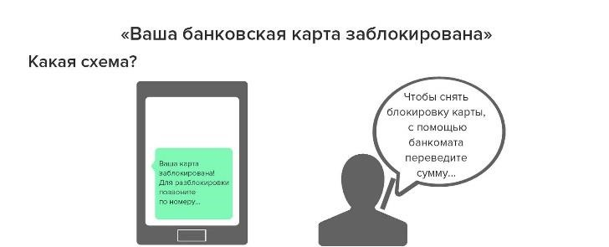

Вам

пришло

смс

-

или

сообщение

поступил звонок якобы от работников

карта

банковская

что

том,

банка

о

заблокирована,

списание

произошло

денежных

средств

или

необходимо

подключить какую

-

либо услугу.

**Что делать?**

Необходимо сразу же позвонить на

телефон «горячей линии» вашего банка

(

как правило, данный номер телефона

на

стороне

указывается

обратной

пластиковой

обратиться

карты)

или

непосредственно в офис банка и уточнить

вопрос о блокировке.

***Ситуация № 2.***

**Пр**

**ос**

**ьба отправить**

**деньги на телефон**

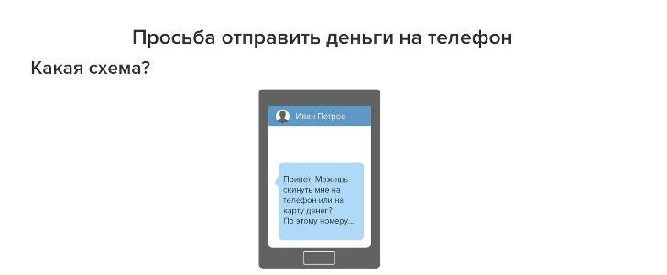

приходит

В

сети

социальной

сообщение от знакомого с просьбой

перевести деньги на указанный номер

телефона или пластиковую карту.

**Что делать?**

Прежде всего, необходимо проявить

и

бдительность

позвонить

своему

знакомому и уточнить, на самом ли деле

он просит перевести деньги. Не стоит

данные

своих

сообщать

знакомым

банковских карт, а также персональные

коды для входа в «интернет

-

банк», если от

вас этого просят через социальные сети.

***Ситуация № 3.***

**Покупка**

**товаров через**

**Интернет**

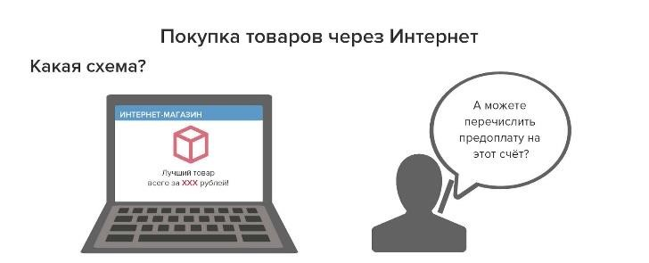

Зачастую злоумышленники используют

сайты и социальные сети, где размещают

заведомо ложные объявления о продаже

различных товаров по заниженным ценам.

В ходе переписки или телефонной беседы

они

своим

заинтересовывают

предложением

граждан

убеждают

и

перечислить деньги на их счета в качестве

предоплаты.

После

получения

денег

номер и электронная почта становятся

недоступны.

**Что делать?**

рекомендуется

перечислять

Не

увидев

в реальности

предоплату, не

покупаемые вещи. Также не

следует

пользоваться

услугами

непроверенных

сайтов. Необходимо обратить внимание

на предупреждающую информацию на

и

сайте

отзывами

ознакомиться

с

посетителей.

***Ситуация № 4.***

**«Ваш родственник**

**попал в беду»**

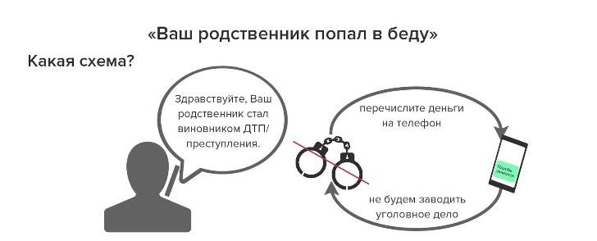

Вам

отправили смс

-

сообщение или

позвонили

якобы ваши близкие или от

имени сотрудников полиции

и сообщили,

что родственник попал в беду и требуют

деньги для решения проблем.

**Что делать?**

Сохраняйте спокойствие, прекратите

разговор, перезвоните своим близким и

убедитесь, что всё в порядке.

***Ситуация № 5.***

**«Вы выиграли приз»**

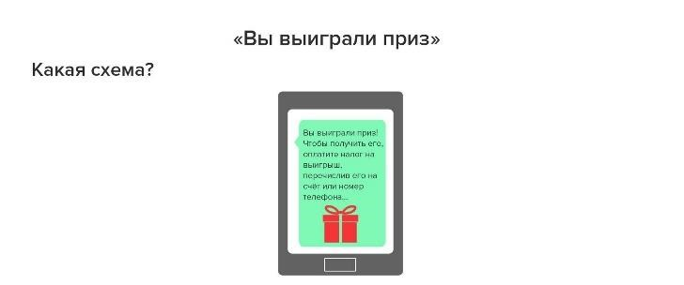

сети

или

смс

социальной

В

-

сообщением приходит уведомление о том,

что

вы

выиграл

и

в проводимом конкурсе

крупную сумму денег, автомобиль или

бытовую

следуя

технику.

Далее,

указаниям мошенников, потенциальный

«победител

ь конкурса» оплачивает «налог

на выигрыш» любым из предложенных

злоумышленниками способом.

**Что делать?**

Если вы не давали своего согласия на

участие в каком

-

либо конкурсе, то следует

к

с

отнестись

настороженностью

информации о выигрыше и перепроверить

её.

**ОБРАТИТЕ ВНИМАНИЕ!**

В сети Интернет действует большое

сайтов,

мошеннических

количество

предлагающих свои товары и услуги.

Доверяйте только проверенным сайтам

оплату

при

только

или

производите

получении товара.

в

последнее

в

того,

Кроме

ремя

участились хищения с карт через услугу

«Мобильный банк» при помощи вирусной

программы.

свои

счета

Чтобы

обезопасить

необходимо

обеспечить

безопасный

через

интернет

в

мобильный

выход

телефон

, подключенный к данной услуге,

установить антивирусную п

рограмму

или

вообще исключить доступ в интернет с

мобильного телефона.

*В случае*

*,*

*если имеются основания*

*вас*

*что*

*в*

*полагать,*

*отношении*

*совершены мошеннические действия либо*

*жертвой*

*мошенников,*

*стали*

*вы*

***незамедлительно следует обратиться в***

***органы***

***полиции,***

***а***

***также***

***в***

***территориальные представительства***

***кредитных***

***были***

***если***

***организаций,***

***использованы банковские карты.***

**Прокуратура Даниловского района това**

г. Данилов, ул. Ленина, д. 17, тел. (48538)5-15-71



**Прокуратура Ярославской области**

**Прокуратура**

**Даниловского района**

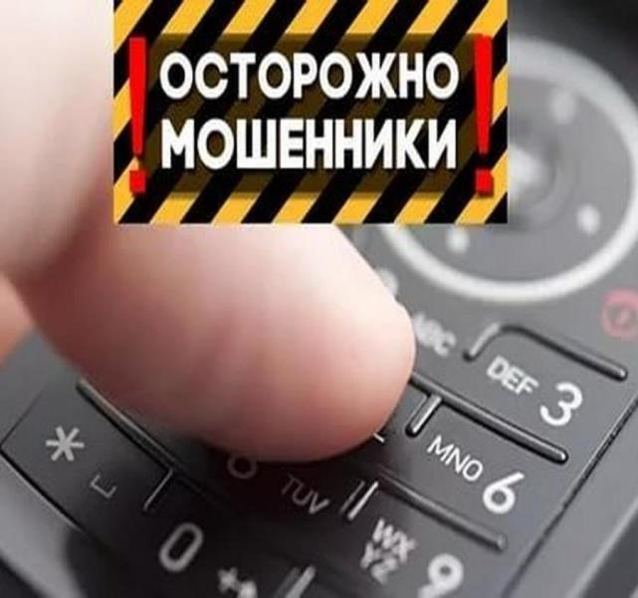

**БУДЬТЕ БДИТЕЛЬНЫ!**

**НЕ ДАЙТЕ СЕБЯ ОБМАНУТЬ!**

**2024**